

МИНИСТЕРСТВО НАУКИ И ВЫСШЕГО ОБРАЗОВАНИЯ РОССИЙСКОЙ ФЕДЕРАЦИИ

ФЕДЕРАЛЬНОЕ ГОСУДАРСТВЕННОЕ БЮДЖЕТНОЕ ОБРАЗОВАТЕЛЬНОЕ УЧРЕЖДЕНИЕ ВЫСШЕГО ОБРАЗОВАНИЯ

«МИРЭА – РОССИЙСКИЙ ТЕХНОЛОГИЧЕСКИЙ УНИВЕРСИТЕТ»

РТУ МИРЭА

**Институт**  ИКБ

09.03.02 (информационные системы и

**Специальность (направление):** технологии)

КБ-3 «Разработка программных решений и системного

**Кафедра:** программирования»

**Дисциплина:** «Алгоритмы и структуры данных»

Практическая работа на тему:

Программа по деревьям

Студент: 20.12.2024  Игнатьева М.С.

*подпись Дата инициалы и фамилия*

Группа: БСБО-16-23 Шифр: 23Б0088

Преподаватель: 20.12.2024 Филатов В.В.

*подпись дата инициалы и фамилия*

**Москва 2024 г.**

1. **Задание (вариант 88)**



1. **Термины**

Оптимальное дерево двоичного поиска — это дерево, в котором элементы упорядочены таким образом, чтобы минимизировать средневзвешенную высоту, то есть общие затраты на поиск каждого элемента с учетом его частоты.

Список сыновей — это структура, в которой у каждого узла есть два возможных потомка: левый сын и правый брат. Эта структура подходит для представления двоичных деревьев с ограничением на количество детей.

Симметричный обход — это способ обхода двоичного дерева, при котором сначала обрабатывается левый дочерний узел, затем текущий узел, и в конце — правый дочерний узел. Этот обход часто используется для работы с деревьями поиска, так как он посещает элементы в отсортированном порядке.

**3. Описание программы**

* fillFreqs(const std::string& string) — заполняет частотный словарь символами из строки, подсчитывая количество каждого символа – веса.
* push() — строит дерево на основе частот символов, добавляя элементы в дерево с учетом их значений и частот.
* calculateP(const Node* node) — рекурсивно рассчитывает переменную P, которая зависит от уровня узла и частоты символа.
* calculateH() — вычисляет средневзвешенную высоту дерева H, используя ранее вычисленные значения P и W.
* printWeights() — выводит символы дерева в порядке убывания их частот.
* printTree() — выводит дерево в виде текстового представления, показывая структуру узлов и их отношения (с помощью слэшей и обратных слэшей для обозначения детей).
* MAKENULL(Node*& node) — рекурсивно очищает память, освобождая все узлы дерева.
* PARENT(const Node* node) — возвращает родителя узла в дереве.
* RIGHT_SIBLING(const Node* node) — возвращает правого брата узла, если он существует.
* LEFT_CHILD(const Node* node) — возвращает левого сына узла, если он существует.
* myOperation(const Tree<T>& A, const Tree<T>& B, Tree<T>& C) — выполняет операцию.
* printInOrder(const Node* start) — выполняет симметричный обход дерева, начиная с указанного узла, и выводит его элементы в отсортированном порядке.
* Iterator — класс для итерации по дереву в симметричном обходе. Реализует операторы ++ и * для прохода по дереву.
* begin() — возвращает итератор на первый элемент дерева для симметричного обхода.
* end() — возвращает итератор, указывающий на конец дерева (после последнего элемента).

# Скриншот работы программы

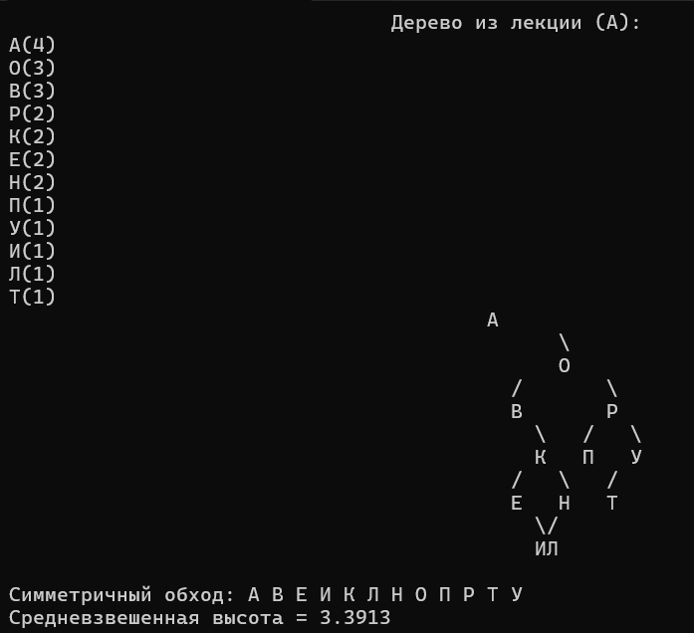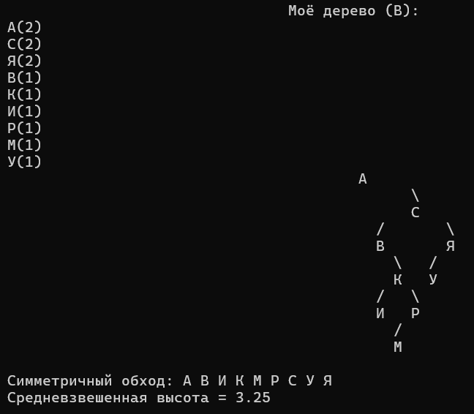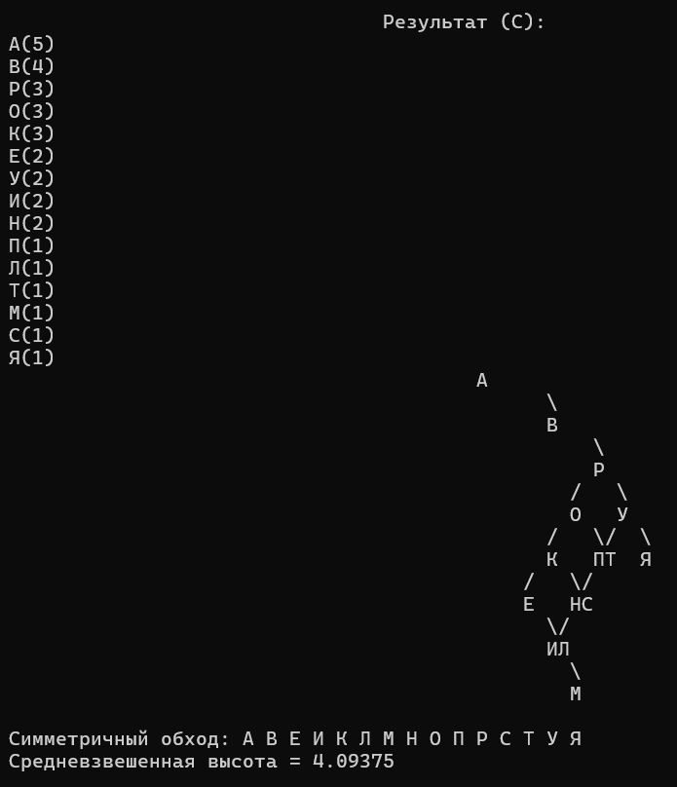

**5. Исходный код**

#include <vector>

#include <iostream>

#include <unordered_map>

#include <sstream>

#include <functional>

#include <map>

#include <string>

#include <algorithm>

#include <utility>

#include <stack>

template <typename T>

class Tree {

private:

    struct Node {

        std::vector<Node*> children;

        T value;

        unsigned level;

        Node(const T& v) : value(v), level(1) {}

    };

    Node* root;

    std::unordered_map<T, size_t> frequencies;

    double P, W, H;

    void calculateP(const Node* node) {

        if (!node) return;

        if (!node->children.empty()) calculateP(node->children[0]);

        if (node->children.size() == 2) calculateP(node->children[1]);

        P += node->level * frequencies[node->value];

    }

    void calculateH() {

        calculateP(root);

        for (const auto& p : frequencies) W += p.second;

        if (W != 0) H = P / W;

    }

    void printWeights() const {

        std::vector<std::pair<T, size_t>> sortedFrequencies(frequencies.begin(), frequencies.end());

        std::sort(sortedFrequencies.begin(), sortedFrequencies.end(),

            [](const std::pair<T, size_t>& a, const std::pair<T, size_t>& b) { return a.second > b.second; });

        for (auto const& p : sortedFrequencies) std::cout << p.first << '(' << p.second << ')' << std::endl;

    }

public:

    double getH() {

        calculateH();

        return H;

    }

    void printTree() const {

        printWeights();

        std::function<void(const Node*, int, int, std::map<int, std::string>&)> buildTreeLines =

            [&](const Node* node, int depth, int position, std::map<int, std::string>& levels) {

            if (!node) return;

            std::ostringstream oss;

            oss << node->value;

            std::string value = oss.str();

            if (levels.count(depth) == 0) {

                levels[depth] = std::string(position, ' ') + value;

            }

            else {

                if (static_cast<int>(levels[depth].size()) < position) {

                    levels[depth] += std::string(position - levels[depth].size(), ' ') + value;

                } else {

                    levels[depth] += value;

                }

            }

            if (!node->children.empty()) {

                int spacing = std::max(2, 6 - depth);

                int leftPosition = position - spacing;

                int rightPosition = position + spacing;

                if (node->children.size() >= 1 && node->children[0]) {

                    if (static_cast<int>(levels[depth + 1].size()) < leftPosition) {

                        levels[depth + 1] += std::string(leftPosition - levels[depth + 1].size(), ' ') + "/";

                    }

                    else {

                        levels[depth + 1] += "/";

                    }

                    buildTreeLines(node->children[0], depth + 2, leftPosition, levels);

                }

                if (node->children.size() >= 2 && node->children[1]) {

                    if (static_cast<int>(levels[depth + 1].size()) < rightPosition) {

                        levels[depth + 1] += std::string(rightPosition - levels[depth + 1].size(), ' ') + "\\";

                    }

                    else {

                        levels[depth + 1] += "\\";

                    }

                    buildTreeLines(node->children[1], depth + 2, rightPosition, levels);

                }

            }

        };

        std::map<int, std::string> levels;

        buildTreeLines(root, 0, 40, levels);

        for (const auto& p : levels) {

            std::cout << p.second << std::endl;

        }

    }

private:

    void fillFreqs(const std::string& string) { for (const auto& symbol : string) ++frequencies[symbol]; }

    void push() {

        std::vector<std::pair<T, size_t>> sortedFrequencies(frequencies.begin(), frequencies.end());

        std::sort(sortedFrequencies.begin(), sortedFrequencies.end(),

            [](const std::pair<T, size_t>& a, const std::pair<T, size_t>& b) { return a.second > b.second; });

        for (const std::pair<T, size_t>& entry : sortedFrequencies) {

            Node* newNode = new Node(entry.first);

            if (!root) {

                root = newNode;

            }

            else {

                std::function<void(Node*&, unsigned)> insertNode = [&](Node*& node, const unsigned& currentLevel = 1) {

                    if (newNode->value < node->value) {

                        if (node->children.empty()) node->children.resize(2, nullptr);

                        if (!node->children[0]) {

                            newNode->level = currentLevel + 1;

                            node->children[0] = newNode;

                        }

                        else {

                            insertNode(node->children[0], currentLevel + 1);

                        }

                    }

                    else if (newNode->value > node->value) {

                        if (node->children.size() < 2) node->children.resize(2, nullptr);

                        if (!node->children[1]) {

                            newNode->level = currentLevel + 1;

                            node->children[1] = newNode;

                        }

                        else {

                            insertNode(node->children[1], currentLevel + 1);

                        }

                    }

                    };

                insertNode(root, 1);

            }

        }

    }

    static Tree CREATE(Node*& node, Tree<T>& T1, Tree<T>& T2) {

        Tree<T> newTree;

        if (!node) return newTree;

        newTree.root = node;

        if (T1.root) node->children.push_back(T1.root);

        if (T2.root) node->children.push_back(T2.root);

        return newTree;

    }

    void MAKENULL(Node*& node) {

        if (node) {

            if (!node->children.empty()) MAKENULL(node->children[0]);

            if (node->children.size() == 2) MAKENULL(node->children[1]);

            delete node;

            node = nullptr;

        }

    }

public:

    const Node* PARENT(const Node* node) const {

        if (!root || !node || node == root) return nullptr;

        std::function<const Node*(const Node*)> findParent = [&](const Node* current) -> const Node* {

            if (!current) return nullptr;

            if ((current->children.size() > 0 && current->children[0] == node) ||

                (current->children.size() > 1 && current->children[1] == node)) {

                return current;

            }

            if (current->children.size() > 0) {

                const Node* leftResult = findParent(current->children[0]);

                if (leftResult) return leftResult;

            }

            if (current->children.size() > 1) {

                return findParent(current->children[1]);

            }

        };

        return findParent(root);

    }

    const Node* RIGHT_SIBLING(const Node* node) const {

        if (!root || !node || root == node) return nullptr;

        const Node* parent = PARENT(node);

        if (!parent) return nullptr;

        if (parent->children.size() == 2 && parent->children[0] == node) return parent->children[1];

        return nullptr;

    }

    Node* LEFT_CHILD(const Node* node) const { return (root && node && !node->children.empty()) ? node->children[0] : nullptr; }

    T LABEL(const Node* node) const { return (root && node) ? node->value : T(); }

    Node* ROOT() const { return root; }

public:

    Tree(const std::string& input) : P(W = H = 0.0), root(nullptr) {

        fillFreqs(input);

        push();

    }

    Tree() : P(W = H = 0.0), root(nullptr) {}

    ~Tree() { MAKENULL(root); }

    void printInOrder(const Node* start) const {

        if (!start) return;

        std::function<void(const Node*)> inOrder = [&](const Node* current) {

            if (!current) return;

            if (!current->children.empty()) inOrder(current->children[0]);

            std::cout << current->value << ' ';

            if (current->children.size() == 2) inOrder(current->children[1]);

        };

        inOrder(start);

    }

    static void myOperation(const Tree<T>& A, const Tree<T>& B, Tree<T>& C) {

        if (!A.ROOT() || !B.ROOT()) return;

        std::string nodesFromB;

        std::function<void(const Node*)> inOrder = [&](const Node* current) {

            if (!current) return;

            if (!current->children.empty()) inOrder(current->children[0]);

            nodesFromB.push_back(current->value);

            if (current->children.size() == 2) inOrder(current->children[1]);

        };

        inOrder(B.ROOT());

        C.frequencies = A.frequencies;

        //C.push();

        //C.clearFreqs();

        C.fillFreqs(nodesFromB);

        C.push();

    }

private:

    class Iterator {

    public:

        const Node* current;

        std::stack<const Node*> nodes;

        Iterator(const Node* root) : current(nullptr) {

            pushLeft(root);

            moveToNext();

        }

        T operator*() const { return current->value; }

        Iterator& operator++() {

            moveToNext();

            return *this;

        }

        bool operator!=(const Iterator& other) const { return current != other.current; }

    private:

        void pushLeft(const Node* node) {

            while (node) {

                nodes.push(node);

                node = (node->children.empty() ? nullptr : node->children[0]);

            }

        }

        void moveToNext() {

            if (nodes.empty()) {

                current = nullptr;

                return;

            }

            current = nodes.top();

            nodes.pop();

            if (current->children.size() == 2) {

                pushLeft(current->children[1]);

            }

        }

    };

public:

    Iterator begin() const { return Iterator(root); }

    Iterator end() const { return Iterator(nullptr); }

};

int main() {

    setlocale(LC_ALL, "Russian");

    Tree<char> A("РОВПОВАЕЕКУВИЛРКТОАНАНА");

    std::cout << "\t\t\t\tДерево из лекции (A):\n"; A.printTree();

    std::cout << "\nСимметричный обход: "; A.printInOrder(A.ROOT());

    std::cout << "\nСредневзвешенная высота = " << A.getH() << std::endl;

    std::cout << std::endl;

    Tree<char> B("КРАСИВАЯМУСЯ");

    std::cout << "\t\t\t\tМоё дерево (B):\n"; B.printTree();

    std::cout << "\nСимметричный обход: "; for (auto it = B.begin(); it != B.end(); ++it) std::cout << *it << ' ';

    std::cout << "\nСредневзвешенная высота = " << B.getH() << std::endl;

    std::cout << std::endl;

    Tree<char> C; Tree<char>::myOperation(A, B, C);

    std::cout << "\t\t\t\tРезультат (C):\n"; C.printTree();

    std::cout << "\nСимметричный обход: "; C.printInOrder(C.ROOT());

    std::cout << "\nСредневзвешенная высота = " << C.getH() << std::endl;

    return 0;

}

## **6. Вывод**

В ходе выполнения практической работы я реализовала оптимальное дерево двоичного поиска с использованием списка сыновей. В процессе разработки я познакомилась с различными методами работы с деревьями, такими как симметричный обход, а также освоение операций слияния деревьев, что позволило мне углубить знания в области структур данных. Особое внимание было уделено вычислению средневзвешенной высоты дерева, что стало полезным инструментом для оценки эффективности работы с деревьями.

## 7. Литература

Кормен Т. Х., Лейзерсон Ч. E., Ривест Р. L., Штайн К. — *Введение в алгоритмы*, стр. 539, Глава 12. Деревья поиска.

Хиршберг Д. С., Чьенг В. В. — *Деревья и алгоритмы на них*, стр. 186, Глава

7. Алгоритмы обхода и модификации деревьев.

Лекции и практики – преподаватель Филатов В. В.